Zukunft mit Tradition

Geberit feiert das 150-jährige Bestehen: Vom Ein-Mann-Betrieb zum Weltkonzern.
Geberit Vertriebs GmbH & Co KG, Pottenbrunn, Februar 2024

1874 begann die Geschichte von Geberit als Ein-Mann-Betrieb in der Altstadt der Schweizer Stadt Rapperswil. 30 Jahre später entwickelte der Firmengründer Albert Gebert einen mit Blei ausgekleideten Holzspülkasten. Mit der Erfindung des ersten Kunststoffspülkastens 1952 und des Unterputzspülkastens 1964 nahm die Erfolgsgeschichte ihren weiteren Lauf. Heute beschäftigt das Unternehmen mit Hauptsitz in Rapperswil-Jona weltweit über 10 000 Mitarbeitende und betreibt 26 Produktionswerke.
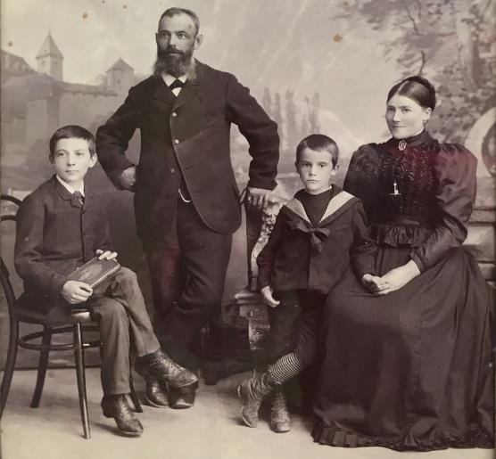
Foto der Gründerfamilie Gebert
Im Jahr 2024 blickt die Geberit Gruppe auf 150 Jahre Unternehmensgeschichte zurück. Seit der Gründung 1874 im schweizerischen Rapperswil am Zürichsee zählt das Unternehmen zu den Pionieren der Sanitärbranche. „Unsere umfassenden Systemlösungen setzen immer wieder Standards, damals, heute und in Zukunft“, sagt Christian Buhl, CEO von Geberit.
„150 Years of Tomorrow“ – 150 Jahre Qualität, Innovation und Partnerschaft
Installateure, Großhändler, Bauherren wie auch Endkunden vertrauen seit 150 Jahren auf die Innovationskraft des Unternehmens. „Gutes noch besser zu machen, ist unser Credo seit dem ersten Tag. Dabei stellen wir stets unsere Kundschaft in den Mittelpunkt“, sagt Guido Salentinig, Geschäftsführer der Geberit Vertriebsgesellschaft Österreich.
Ein Beispiel für diese gelebte Innovationskraft ist der Geberit Unterputzspülkasten, der 1964 auf den Markt kam. Heute sind Geberit Unterputz-Spülkästen und die blauen Geberit Duofix-Installationsrahmen tonangebend in der Sanitärbranche. Ein weiteres Beispiel ist Geberit Mepla: 1991 wurden die ersten Pressfittings für Verbundrohre lanciert – eine Weltneuheit. Die damals noch junge Technologie der Metall-Kunststoff-Verbundrohre für Trinkwasserleitungen hat sich dank dieser Innovation europaweit durchgesetzt.
Stabile Geberit DNA
Die Werte und Ziele von Geberit blieben in den vergangenen 150 Jahren größtenteils unverändert: Bodenständigkeit, Qualitätsbewusstsein und das Streben nach Spitzenleistungen prägen auch heute noch die Unternehmenskultur. Aus dem bescheidenen Familienbetrieb von einst ist mittlerweile der europäische Marktführer für Sanitärprodukte geworden. Heute beschäftigt die weltweit tätige Geberit Gruppe über 10 000 Mitarbeitende und betreibt 26 Produktionsstätten, davon vier in Übersee.
Feierliche Stimmung
Geberit feiert das Jubiläum gemeinsam mit Mitarbeitenden, Kunden und Partnern. Über das ganze Jahr verteilt finden verschiedene Anlässe und Feierlichkeiten statt. Mit einem Jubiläumsbuch zur Unternehmensgeschichte und einer Jubiläumswebsite lässt Geberit die vergangenen 150 Jahre Revue passieren.
Mehr über die 150jährige Geschichte von Geberit erfahren: www.geberit.at/150
Bildmaterial – Downloadlink: https://media.geberit.com/de/downloads/150_Jahre1707754321439

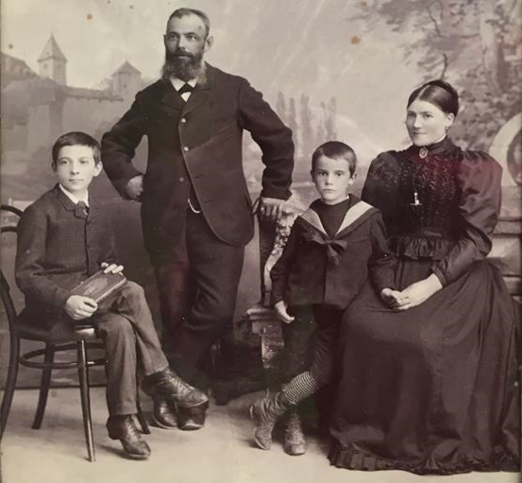 | Familie Gebert  Foto der Gründerfamilie: Albert Gebert mit seiner Frau Josefina und den beiden Söhnen Albert Emil (links) und Leo, kurz nach 1892.  Foto: Geberit
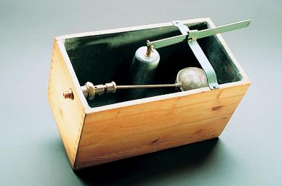 | Der Phoenix  Der 1905 von Albert Gebert erfundene, mit Blei ausgeschlagene Geberit Holzspülkasten Phönix, ging ab 1909 in Serienproduktion. Er war der Grundstein für den Erfolg des Unternehmens.  Foto: Geberit
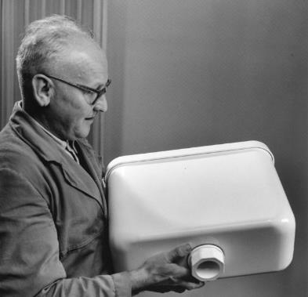 | Ein Kunststoffspülkasten  Ein Technischer Berater präsentiert einen der frühen Spülkastenmodelle aus PVC. Die Spülkästen komplett aus Kunststoff waren eine Weltneuheit in den 1950er-Jahren.  Foto: Geberit
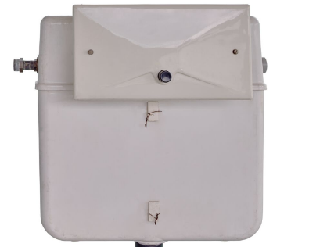 | Der erste Unterputzspülkasten  Der erste Geberit Unterputzspülkasten (UP 15.000) und die erste Geberit Betätigungsplatte aus dem Jahr 1964.  Foto: Geberit
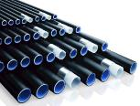 | Das erste Trinkwasserrohr  1991 werde die ersten Pressfittings für das Mepla Verbundrohrsystem lanciert.
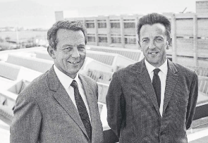 | Die dritte Generation  Heinrich (links) und Klaus Gebert: Die zwei Brüder bauten das Familienunternehmen zu einem der führenden Sanitärtechnik-Konzerne Europas auf.  Foto: Geberit
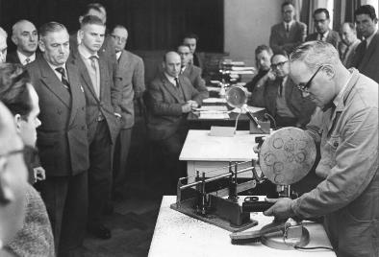 | Die Kundschaft im Mittelpunkt  Kundenschulungen fanden ab den 1950er-Jahren statt. In den Kursen wurde beispielsweise die einfache Arbeitsweise mit PE-Fittings demonstriert.  Foto: Geberit
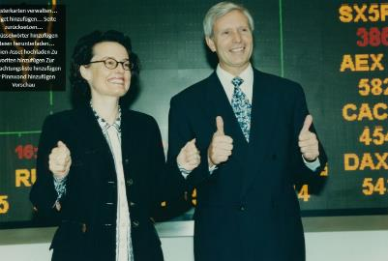 | Der Börsengang  Der Börsengang war der Startschuss für den weiteren Erfolg des Unternehmens. Geberit CEO Günter Kelm zusammen mit Antoinette Hunziker-Ebneter, Präsidentin der Schweizer Börse, beim Börsengang in Zürich am 22. Juni 1999.  Foto: Geberit

Für weitere Informationen steht zur Verfügung:

Evelyn Sillipp, PR & Media
T 02742/401-3010
M 0664/8177883
evelyn.sillipp@geberit.com

Geberit Vertriebs GmbH & Co KG
Gebertstraße 1, 3140 Pottenbrunn
www.geberit.at

Über Geberit
Die weltweit tätige Geberit Gruppe ist europäischer Marktführer für Sanitärprodukte und feiert im Jahr 2024 ihr 150-jähriges Bestehen. Geberit verfügt in den meisten Ländern Europas über eine starke lokale Präsenz und kann dadurch sowohl auf dem Gebiet der Sanitärtechnik als auch im Bereich der Badezimmerkeramiken einzigartige Mehrwerte bieten. Die Fertigungskapazitäten umfassen 26 Produktionswerke, davon 4 in Übersee. Der Konzernhauptsitz befindet sich in Rapperswil-Jona in der Schweiz. Mit rund 11 000 Mitarbeitenden in rund 50 Ländern erzielte Geberit 2023 einen Nettoumsatz von CHF 3,1 Milliarden. Die Geberit Aktien sind an der SIX Swiss Exchange kotiert und seit 2012 Bestandteil des SMI (Swiss Market Index).

